**笔试部分：**

1. 转发和重定向的区别是什么?
2. session和cookie有什么区别?
3. EL表达式中四个作用域是什么?
4. 过滤器Filter的作用及配置是什么?
5. 如何解决get和post提交乱码问题？

**机试部分：**

使用MVC分层，编写程序，实现登录、注册和查询全部信息功能

数据库信息使用properties配置文件方式.

登录页面：

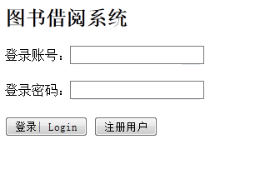

登录成功后，直接进入主页面，显示所有图书信息

点击“注册用户”按钮，进入注册页面：

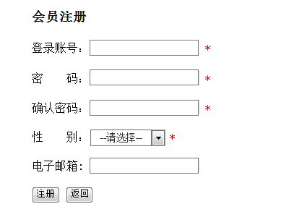

注册成功后，默认自动登录，直接进入主页面，显示所有图书信息

主页面如下：只需要显示出全部的信息，不需要分页和条件查询

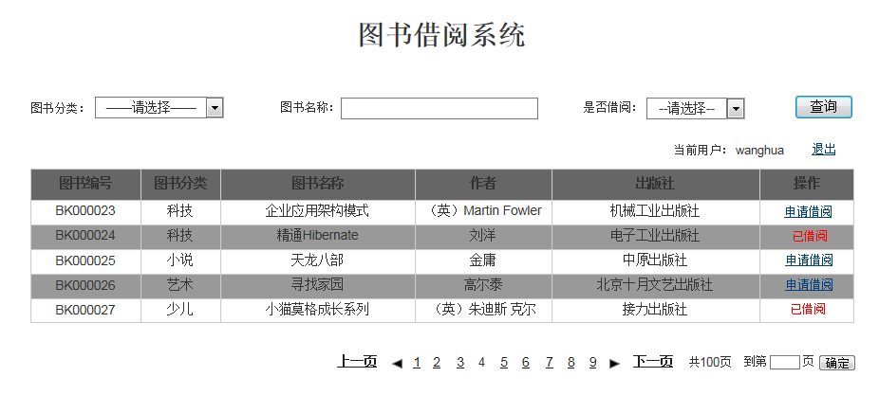

数据库表名称及要求：

|  |  |  |  |  |  |  |
| --- | --- | --- | --- | --- | --- | --- |
| 表名 | book_info | | 中文名称 | 图书信息表 | | |
| 主键 | book_id | | | | | |
| 序号 | 字段名称 | 字段说明 | 类型 | 长度 | 属性 | 备注 |
| 1 | book_id | 图书ID | int | 10 | 主键 | 自动增加 |
| 2 | book_code | 图书编号 | varchar | 50 | 非空 |  |
| 3 | book_name | 图书名称 | varchar | 50 | 非空 |  |
| 4 | book _type | 图书类型 | varchar | 50 | 非空 |  |
| 5 | book_author | 图书作者 | varchar | 50 | 非空 |  |
| 6 | publish_press | 出版社 | varchar | 200 | 非空 |  |
| 7 | publish _date | 出版日期 | date |  | 非空 |  |
| 8 | is_borrow | 是否借阅 | int | 1 | 非空 | 是否借阅（1、已借阅0、未借阅） |
| 9 | createdBy | 创建人 | varchar | 50 | 非空 |  |
| 10 | creation_time | 创建时间 | datetime |  | 非空 |  |
| 11 | last_updatetime | 最新更新时间 | datetime |  | 非空 |  |

|  |  |  |  |  |  |  |
| --- | --- | --- | --- | --- | --- | --- |
| 表名 | users | | 中文名称 | 用户表 | | |
| 主键 | user_id | | | | | |
| 序号 | 字段名称 | 字段说明 | 类型 | 长度 | 属性 | 备注 |
| 1 | user_id | 用户ID | int | 10 | 主键 | 自动增加 |
| 2 | user_code | 用户编码 | varchar | 50 | 非空 | 登录账号（唯一） |
| 3 | password | 密码 | varchar | 25 | 非空 |  |
| 4 | email | 邮箱地址 | varchar | 50 | 非空 |  |
| 5 | gender | 性别 | int | 1 | 非空 | 1、男 2、女 |
| 6 | register_time | 注册日期 | datetime |  | 非空 |  |
| 7 | last_logintime | 最后登录时间 | datetime |  | 非空 |  |